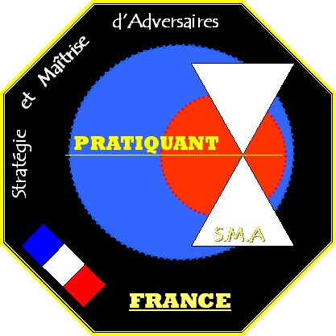

**STAGE DU 18 NOVEMBRE 2017**

**SMA LYON**

**Nom :**

**Prénom :**

**Date de naissance :**

**Adresse :**

**Mail :**

**Téléphone :**

**Licencié SMA :**  OUI / NON

Si oui, club de rattachement :

**Relevant du :**

Ministère des Armées

Ministère de l’Intérieur

Ministère de la Justice

Autre

**Souhaite se restaurer sur place :**  OUI / NON

« Je déclare sur l’honneur ne souffrir d’aucun problème de santé d’ordre physique m’empêchant de suivre le présent stage ou autre problème de santé d’ordre psychologique ou psychique pouvant altérer mon discernement. »

Signature

**Attention : *pour des motifs de sécurité, l’identité des participants sera vérifiée par les agents de sécurité surveillant l’accès à l’Ecole de Santé des Armées.* Une pièce d’identité est impérative*.***

***En outre, clôture des inscriptions le dimanche 5 novembre pour les personnes adhérentes au CESA, et le mardi 24 octobre pour les non adhérents afin de mise à disposition de la liste des participants et de la création d’une licence provisoire pour les non adhérents.***

***EN CAS DE DESISTEMENT NON LEGITIMEMENT MOTIVE, VOTRE CHEQUE SERA ENCAISSE.***

***Règlement: établir impérativement un chèque d’un montant de 20€ à l’ordre du CESA. Pour les non adhérents, un autre chèque de 4€ à l’ordre du CESA est nécessaire à l’établissement de la licence provisoire.***

***Lieu du stage : Dojo du complexe sportif de l’ESA, 331 Avenue du Général de Gaulle, 69500 Bron.***